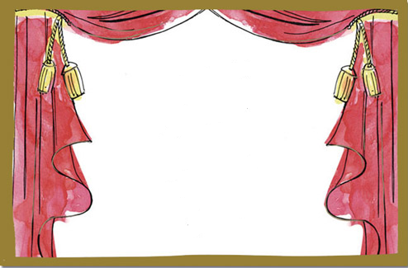
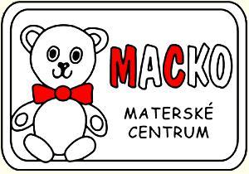
MC Macko pozýva všetky deti na divadielko.

Hráme zábavnú ale zároveň aj poučnú hru pod názvom

Načo máme zúbky.

Hra má za úlohu povzbudiť všetky deti k čisteniu zúbkov.

Všetkých vás očakávame 28.9.2006 o 10:00
v MC Macko.

Účinkuje Miroslava Pavlíková

